МИНИСТЕРСТВО ОБРАЗОВАНИЯ И НАУКИ РЕСПУБЛИКИ БЕЛАРУСЬ
БЕЛОРУССКИЙ НАЦИОНАЛЬНЫЙ ТЕХНИЧЕСКИЙ УНИВЕРСИТЕТ

Факультет информационных технологий и робототехники

Кафедра программного обеспечения вычислительной техники
и автоматизированных систем

Отчет по лабораторной работе № 11

по дисциплине: ”Разработка приложений в визуальных средах”

на тему: ” Разработка приложения, реализующего разветвляющийся вычислительный процесс
”
Вариант 1

Выполнил: студент группы 10701219
Харлап С. А.

Принял: д. Гурский Н.Н

Минск 2020

Лабораторная работа № 2
Цель работы: научиться пользоваться стандартными компонентами организации переключений (TCheckBox, TRadioGroup и др.). Используя компоненты организации переключений разработать интерфейс и программу для заданного разветвляющегося алгоритма.

Задание 1.
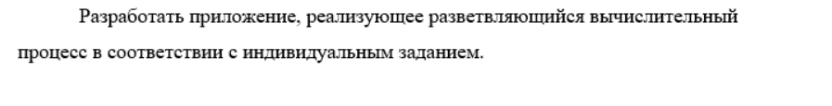
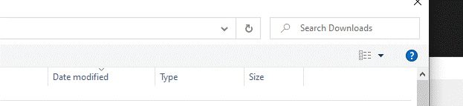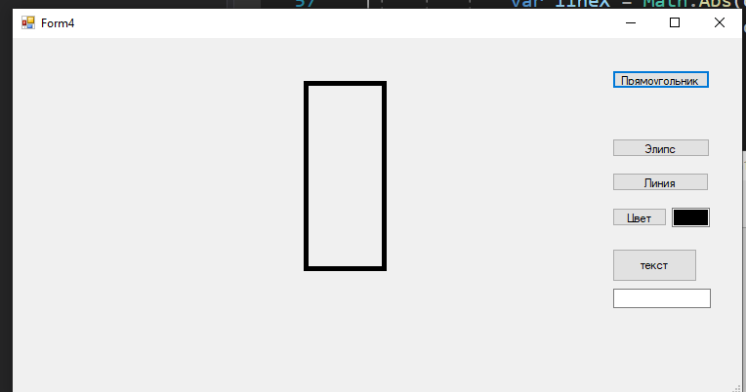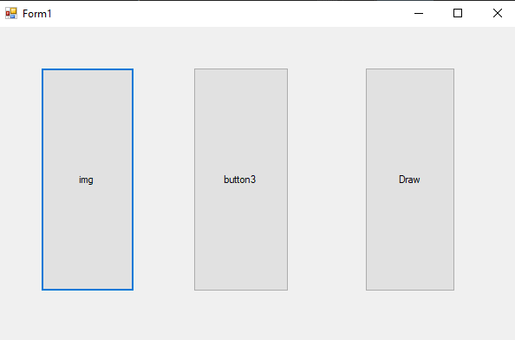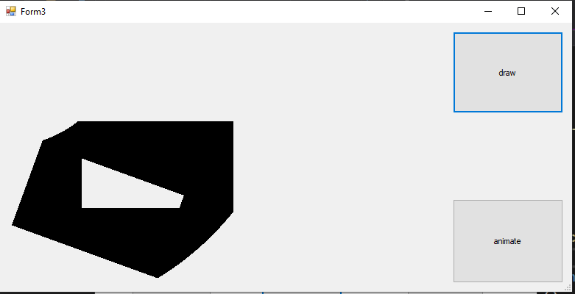

Скриншоты результатов

Рис 1 –

Вывод:
Научились доработать с разветвляющимися алгоритмами и разрабатывать графический интерфейс с использованием различных, требуемых блоков управления.

